**ПРОЕКТ – Car Renting System**

**!!!!Внимание: Регистрация и Log-ване не работят. Опит за влизане ще доведе до счупване на програмата!!!!**

1. **Тема –** Система за наемане на коли
2. **Автор**

* Георги Василев

1. **Резюме –** Създадох уеб приложение, в което можеш да създаваш, преглеждаш, редактираш и изтриваш коли и да се правят заявки за наемане на автомобили.
2. **Визуална част**
   1. **Начало** 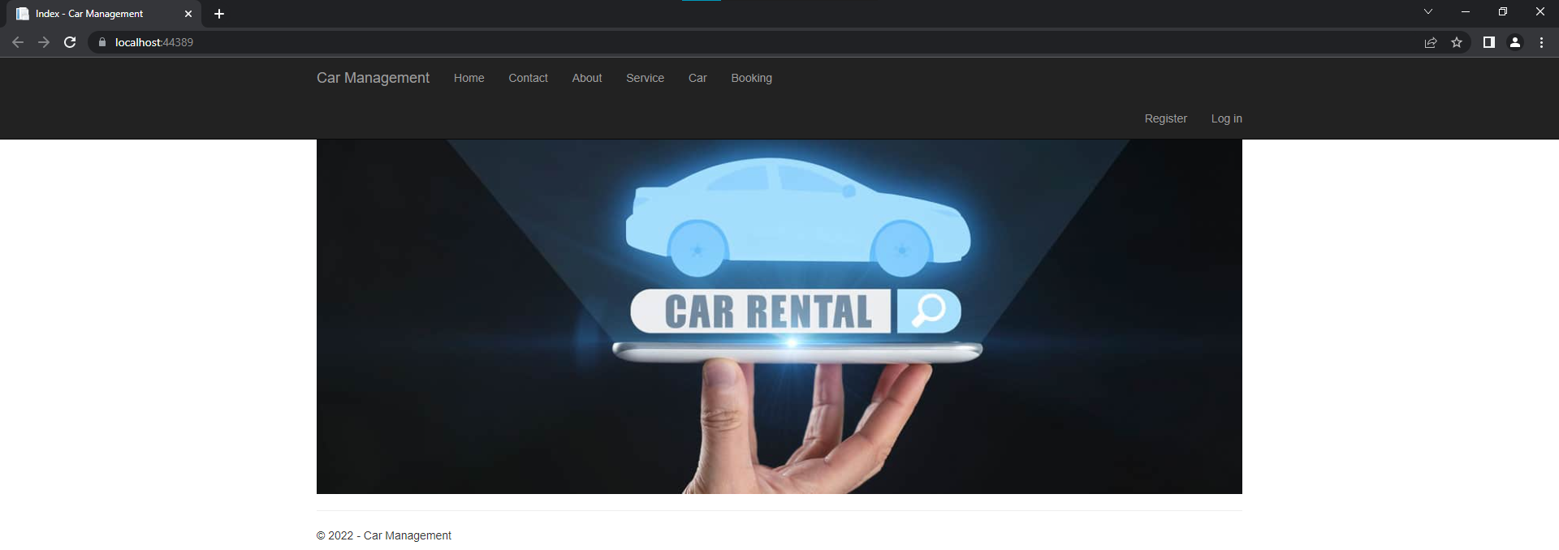
   2. **Коли** 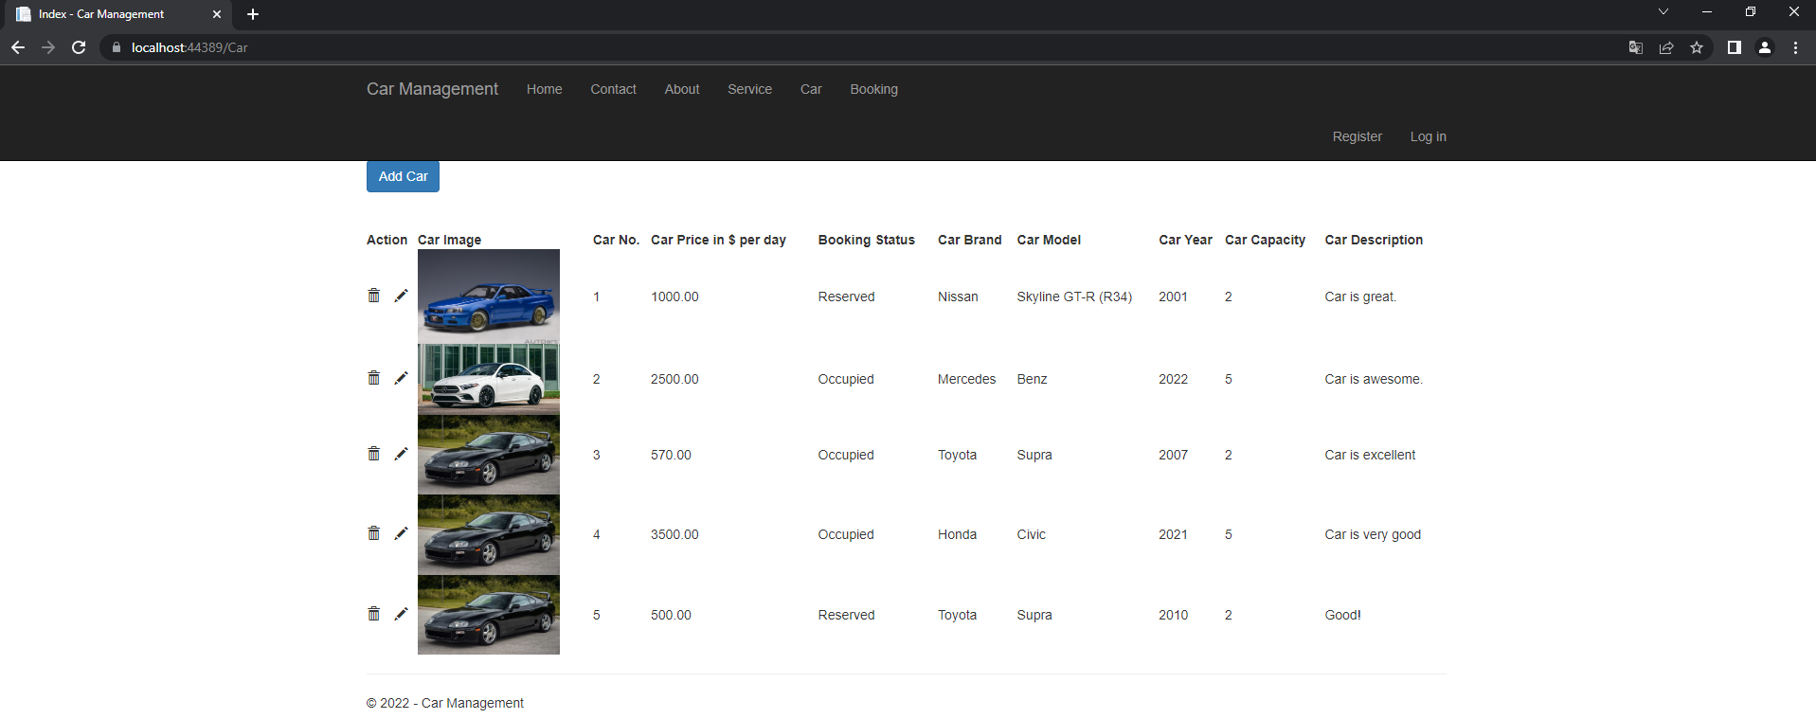

* **Създаване** 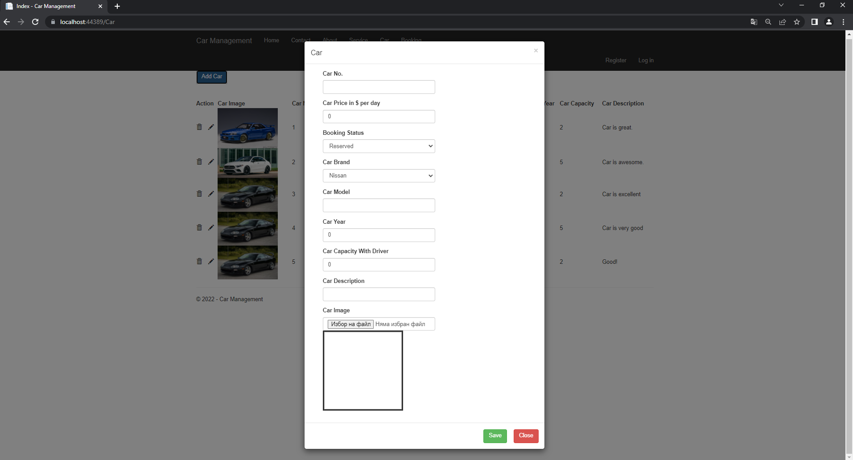
* **Редактиране** 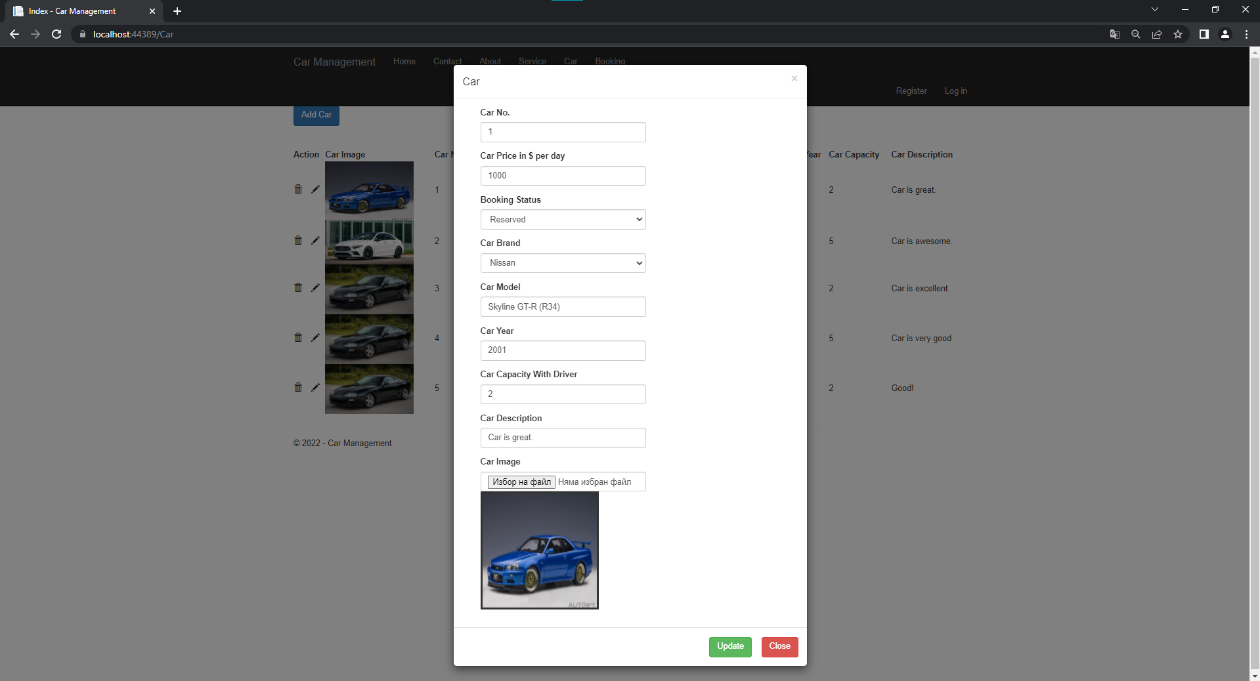
* **Изтриване** 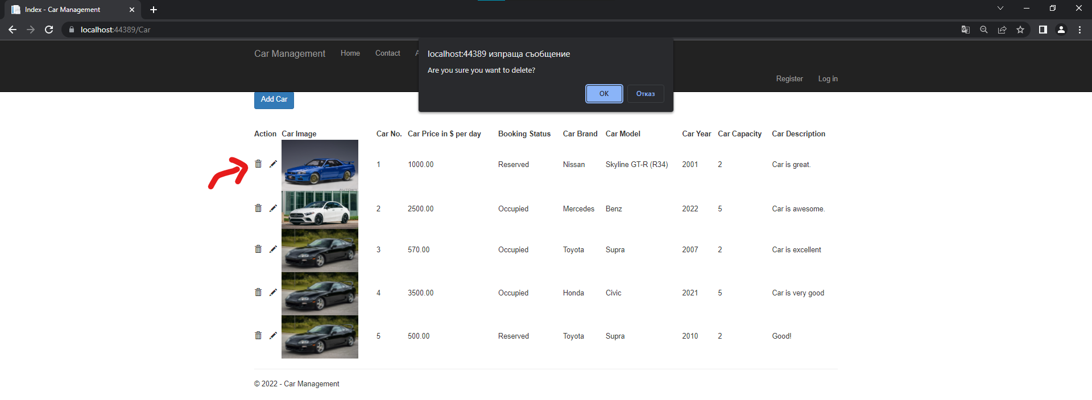
  1. **Заявки** 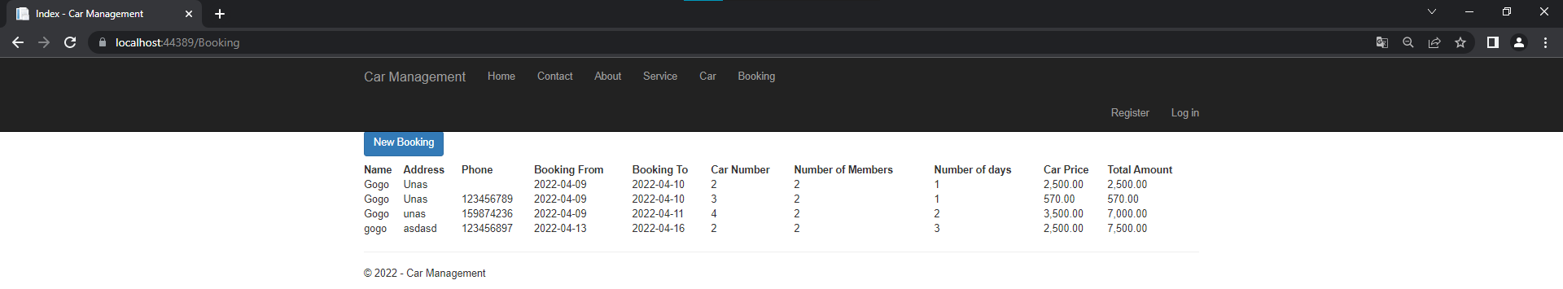
* **Създаване** 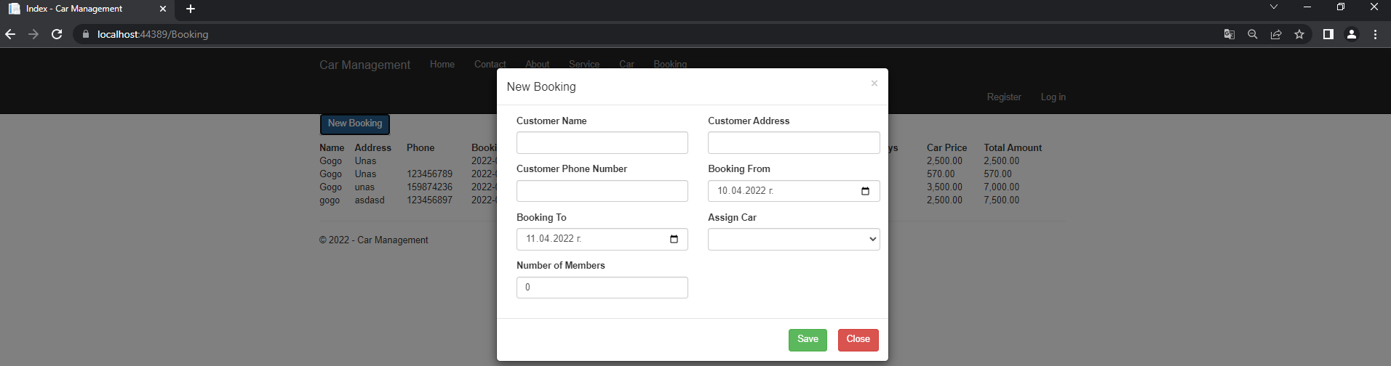
  1. **Регистрация** 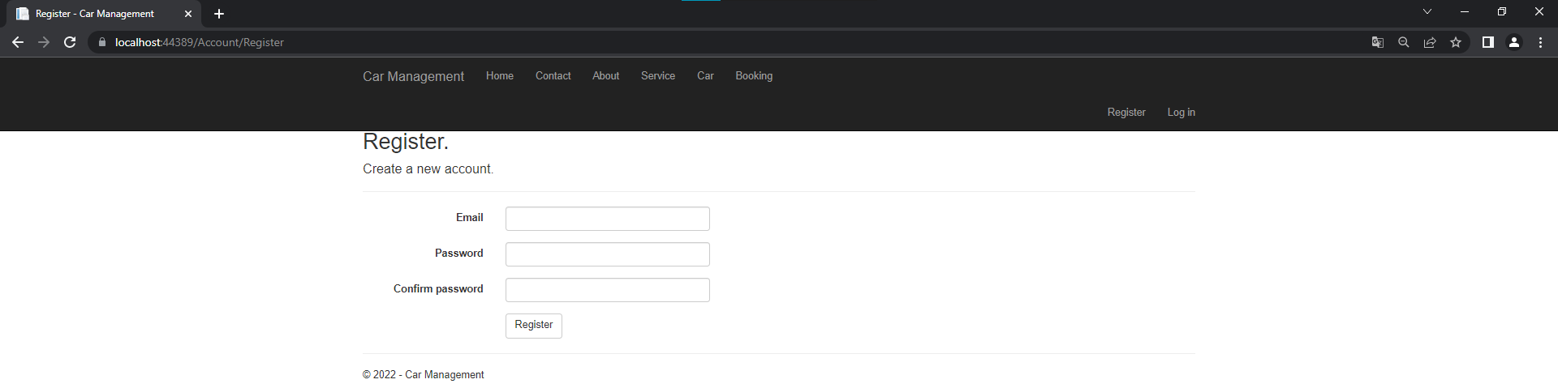
  2. **Вход** 